Titel: | J’ai le droit d’être un enfant | 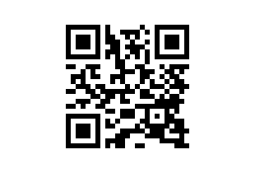
Tema: | Børns rettigheder
Fag: | Fransk
Målgruppe: | 7. - 9 kl.
Bog:
Title: J’ai le droit d’être un enfant
Forfatter: Alain Serre, Aurélia Fronty
Forlag: Rue du monde
Udgivelsesår: 2019
Billedbogen sætter ord og billeder på børns rettigheder i et enkelt og konkret sprog. Retten til mad, sundhed, uddannelse og familie samt retten til at lege, blive elsket og respekteret italesættes og illustreres og kommer helt tæt på børns hverdag.
Bogen er skrevet i 1. person og henvender sig direkte til sin læser. Sætningen ”J’ai le droit de…” gentages ved hver side og foldes ud i informative, beskrivende eller poetiske udtryk og sætninger. De farverige og fantasifulde og til tider surrealistiske illustrationer understøtter budskaberne i teksterne. Der tales til børn af mange forskellige oprindelser. Tonen er dynamisk, og der er ingen tvivl om, at der opfordres til global bevidsthed om børnekonventionen.
Faglig relevans/kompetenceområder
Denne pædagogiske vejledning lægger op til en meget konkret behandling af børns rettigheder ved at knytte de forskellige rettigheder til nære emner og elevernes dagligdag. Eleverne opfordres til at udvælge rettigheder, de finder særlig vigtige, og illustrere dem med et par konkrete eksempler fra hverdagen. Eleverne opfordres også til at begrunde deres valg og udtrykke mening og holdning.
Kompetenceområdet: at kunne præsentere kommer i spil i denne vejledning.
Ideer til undervisningen

Prefase
Inden, I læser bogen, kan I tale med eleverne om:
- hvad de allerede ved om børnekonventionen
- det ordforråd, der knytter sig til børns rettigheder

La convention internationale des droits de l’enfant
Sikre dig, at eleverne har hørt om børnekonventionen og vis evt. den lille animationsfilm fra Institut for menneskerettigheder. https://www.youtube.com/watch?v=kCX1DgZdCes
Linket finder I også under “Supplerende materialer” på posten.
Filmen er på dansk og fortæller kort om, hvad børns rettigheder er. Eleverne kan derefter researche på dansk og tale sammen to og to om, hvad de ved om børns rettigheder og børnekonventionen. Saml den fælles viden i klassen.

Vocabulaire
Lad eleverne komme med bud på, hvad udtrykket “J’ai le droit de..” betyder.
Se evt på plakaten, som I også kan finde under “Supplerende materialer” på posten, og lad eleverne gå på jagt efter de ord og udtryk, de kan gætte sig til.
Start evt. med at læse de 12 rettigheder op for eleverne og bed dem derefter om at komme med kvalificerede bud på, hvad disse kunne handle om:
Opfordr eleverne til at anvende alle deres gættestrategier. Repetér evt. med eleverne hvilke strategier, de kan anvende og tag et par eksempler i fællesskab: Tal om, hvordan konteksten og billeder kan hjælpe. Om der er ord, der lyder bekendt eller ligner andre ord, som de kender i forvejen. Om der er ord, I har brug for at slå op i ordbogen. Lad derefter eleverne kigge på ordene først alene i ca. 1 min. og derefter i mindre grupper.

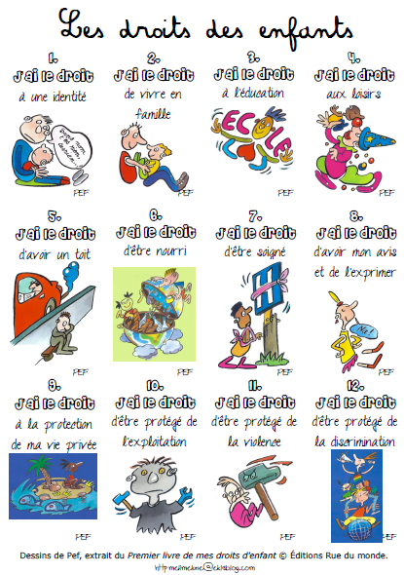

http://www.lepetitjournaldesprofs.com/melimelune/wp-content/uploads/sites/21/2012/05/JVAyKNkyaL_NaOmh2i5DhjfsQTs.pdf

Arbejde med bogen
Bogen har 19 opslag og teksten svarer til ca. 1,7 ns. i alt. De første 17 opslag gennemgår forskellige rettigheder.
Lad eleverne bladre bogen igennem. Diskutér de forskellige opslag: hvilke illustrationer bryder eleverne sig mest om, synes de, at der knytter sig gode eksempler på de valgte rettigheder, osv...

Forslag til opgaver
Mål:
- Præsentere udvalgte rettigheder
- Give eksempler fra dagligdagen
- Begrunde éns valg

Eleverne vælger et par opslag, som de uddyber med egne ord. De giver andre eksempler, der konkretiserer rettighederne og begrunder, hvorfor de synes, det er vigtigt for dem selv. De kan også lave deres egne illustrationer til det, de har valgt at udtrykke. Nogle temaer som fx. venskab, skole eller fritid er nok nemmere at behandle sprogligt end temaer, der handler om krig eller vold. Alt efter hvilke opslag eleverne har valgt, kan I hjælpe dem i gang med følgende forslag:

p. 6-8 : Fais ton autoportrait, avec les droits qui sont importants pour toi.
p. 8-9: Parle de ta famille, présente ta famille, ton pays, dis où tu habites, dessine ta famille
p. 10-11: Parle de ce que tu aimes boire et manger. Qu’est-ce que tu préfères manger, qu’est-ce que tu manges chez toi?
p. 12-13: Dessine ta maison et ta chambre. Décris ta chambre idéale.
p. 14-15: Raconte ce que tu fais pour rester en bonne santé. Quelles sont tes activités - physiques, sociales et mentales
p. 16-17: Parle de ce que tu aimes faire à l’école, de ce que tu aimes apprendre. Pourquoi est-ce que c’est un droit d’aller à l’école?
p. 18-19: Pour toi quelles sont les différences entre les filles et les garçons
p. 20-21: Est-ce que tu connais d’autres exemples de discrimination?
p. 22-23: Est-ce que tu as des amis qui ont besoin d’aide. Comment est-ce que tu aides tes amis?
p. 24-25: Qu’est-ce que tu conseillerais à un enfant qui subit des violences ?
p. 26-27: Comment est-ce que tu imagines ton avenir ? Qu’est-ce que tu voudras faire après l’école ?
p. 28-29: Est-ce que tu connais des pays où il y a des catastrophe naturelles ? À ton avis comment est-ce qu’on peut aider les enfants ?
p. 31-31: Est-ce que tu connais des enfants victimes de la guerre ? Comment aider les enfants victimes de la guerre?
p. 32-33: Qu’est-ce que tu aimes faire avec tes amis? Pourquoi est-ce que l’amitié c’est important ?
p. 34-35: Qu’est que tu aimes faire dehors? Comment est-ce que tu profites de la nature ?
p. 36-37: Est-ce que tu as des idées pour comment protéger la planète ?
p. 38-39 Avec qui tu discutes et qui t’écoutes quand tu as quelque chose à dire?
Lav en samlet præsentation med afsæt i s. 40-43 og lad jer inspirere af videoen «Droits des enfants» https://www.youtube.com/watch?v=6z3g6qCnY9A&feature=youtu.be Links finder I også på posten.
Aftal med eleverne, hvordan de vil præsentere de sætninger, de har formuleret. Husk at indhente rettigheder fra forældrene, hvis I vælger at uploade filmen.

Supplerende materialer

Tv-udsendelser:
Red Barnet - de europæiske børns redning
La convention de Genève

